Содержание:
1. Задание к курсовому проекту 3
2. Введение 4
3. Структурная схема РРЛ как часть гипотетической
эталонной цепи (ВСС) 7
4. Планы распределения частот 8
5. Построение профиля трассы и определения высот подвеса антенн 10
6. Расчет потерь, вносимых антенно-волновым трактом 12
7. Расчет минимально допустимых множителей ослабления
рабочих стволов 14
8. Проверочный расчет устойчивости связи на РРЛ 16
9. Расчет диаграмм уровней сигнала на пролете 20
10. Расчет электромагнитной совместимости спутниковой и радиорелейных систем в зоне действия одной их станций 22
11. Заключение 25
12.Список использованной литературы 26

1. Задание

Вариант: 17
Длина интервала: R0=42 км
Вертикальный градиент: $\bar{g}=−\text{10}⋅{\text{10}}^{−8}м^{−1}$
Стандартное отклонение: $σ=9⋅{\text{10}}^{−8}м^{−1}$
Климатический район: Средняя полоса Западной Сибири
Аппаратура АРРЛ: Электроника-Связь-6
Антенна АРРЛ: АДЭ-3,5
Длина РРЛ: 1400 км
Число каналов ТЧ в стволе: 1920
Число ТФ стволов: 2
Число ТВ стволов: 1
Аппаратура ЦРРЛ: Ракита-8М

Антенна ЦРРЛ: АДЭ-2,5
Высотные отметки профиля (в метрах) А, при значениях
относительной координаты $κ_{i}$:
$$κ_{i}$$ | 0,0 | 0,1 | 0,2 | 0,3 | 0,4 | 0,5 | 0,6 | 0,4 | 0,8 | 0,9 | 1,0
А | 63 | 46 | 59 | 63 | 52 | 45 | 34 | 23 | 25 | 38 | 57

2. Введение

Согласно заданию, в данном курсовом проекте, при построении РРЛ используется аппаратура электроника-связь-6, в случае аналоговой РРЛ, и аппаратура Ракита-8М,в случае цифровой РРЛ.
Характеристики оборудования:

Электроника-Связь-6:

Диапазон частот, ГГц 5,67-6,17
Средняя длина волны λ, см 5,07
Система резервирования поучаст. 3+1
Мощность передатчика, Вт(дБВт) 3(4,8)
Коэффициент шума, ед(дБ) 2,8(4,5)
Ширина полосы пропускания приемника, МГц 40
Число каналов ТЧ 1920
Верхняя частота линейного спектра, кГц 8524
Эффективная девиация частоты на канал, кГц 140
Уровень включения ЗГ, пВт(дБВт) 25(-106)
Коэффициент системы:

ТФ, дБ 140,3
ТВ, дБ 58,7

2.Ракита-8М:
Частота, ГГц 7,9-8,4
Мощность передатчика, Вт(дБВт) 0,5(-3)
Число ТФ каналов 480
Метод модуляции 4-ОФМ
Скорость передачи ЦС по стволу, Мбит/с 34,368
Мощность сигнала пороговая при Рош=${\text{10}}^{−3}$,дБВт -110

Для оборудования АРРЛ определим :
а) максимальное и минимальное значение длины волны: $λ_{\text{max}}=\frac{\text{30}}{f_{\text{min}}}=5\text{.}\text{291}$ см $λ_{\text{min}}=\frac{\text{30}}{f_{\text{max}}}=4\text{.}\text{862}$см
б) полосу пропускания ТФ-ствола:
ПП^{ТФ}=2(F_{в}+Δf_{п}(0,1%)), где F_{в} – верхняя частота линейного спектра,
Δf_{п}(0,1%) – квазипиковая девиация частоты (максимальное отклонение частоты под действием модулирующего сигнала, соответствующее квазипиковой мощности группового сигнала P_{п}(0,1%), превышаемой в течение 0,1% времени).
${Δf}_{п}(0,1\text{\%})={Δf}_{к}⋅{\text{10}}^{0,\text{05}(P_{1\text{ср}}+χ(0,1\text{\%})+\text{10}\text{lg}N)}$,
где N – число каналов ТЧ;
P_{1 ср} = –13 дБм – средняя мощность одного канала по нормам ВСС для систем с N >240;
χ(0,1%)=10,5 дБ – пик-фактор группового сигнала для систем с N >240;
Δf_{к} – эффективная девиация частоты на канал (девиация частоты на выходе модулятора, соответствующая измерительному сигналу мощностью 1 мВт на входе любого канала ТЧ).
${\text{ПП}}^{\text{ТФ}}=2⋅(\text{8524}+\text{140}⋅{\text{10}}^{0,\text{05}(−\text{13}+\text{10},5+\text{10}\text{lg}\text{1920})})=\text{26},\text{25}\text{МГц}$
в) полосу пропускания ТВ-ствола:
ПП^{ТВ}=2(F_{в}+Δf_{ТВ}),
где F_{в} = 6 МГц – верхняя частота линейного спектра ТВ-сигнала;
Δf_{ТВ} = 4 МГц – девиация частоты ТВ-сигнала.
ПП^{ТВ}=2(6+4)=20 МГц
г) Эффективная шумовая температура приемника:
Т_{пм} = (n_{ш}–1)T₀,
где Т₀= 293 К – эффективная шумовая температура источника,
n_{ш} – коэффициент шума, ед.
Т_{пм} = (2,8–1)293=527,4 К

Для оборудования ЦРРЛ определим:
а) максимальное и минимальное значение длины волны: $λ_{\text{max}}=\frac{\text{30}}{f_{\text{min}}}=3,\text{797}$ см $λ_{\text{min}}=\frac{\text{30}}{f_{\text{max}}}=3,\text{571}$см
б) коэффициент системы $K_{с}^{ц}$:
$K_{с}^{ц}=P_{\text{пд}}{\text{-P}}_{\begin{matrix}c & \text{пор}\end{matrix}}=−3+\text{110}=\text{107}\text{дБВт}$,
где P_{пд}, дБВт – мощность передатчика
P_{с пор}, дБВт – пороговая мощность сигнала, при которой соблюдается вероятность ошибки P_{ош}≤10⁻³
в) Полоса пропускания:
${\text{ПП}}^{ц}=\frac{1,2⋅В}{{\text{log}}_{2}М}=\frac{1,2⋅\text{34},\text{368}}{{\text{log}}_{2}4}=\text{20},\text{621}\text{МГц}$,
где В – скорость передачи цифрового сигнала по стволу;
М – количество уровней модуляции (для 4-ОФМ М=4).

- Структурная схема РРЛ как часть гипотетической эталонной цепи (ВСС)
Число секции РРЛ рассчитаем по формуле:
$$n={\left[\frac{L}{l_{c}}\right]}_{\text{БЦ}}=\frac{\text{1400}}{\text{250}}≈6$$
Число интервалов (пролетов) в каждой секции магистральной РРЛ m_{с}=6.
Общее количество интервалов РРЛ:
m = m_{с}∙ n=36
Структурная схема магистрали:
Обозначения: – ПРС, – УРС, – ОРС

4. Планы распределения частот

Для заданной аппаратуры приведем полные планы распределения частот, планы распределения частот с заданным количеством стволов и рассчитаем номинальные значения частот приема и передачи для заданного количества стволов.
Для аппаратуры АРРЛ – Электроника – Связь – 6:
а) полный план распределения частот:
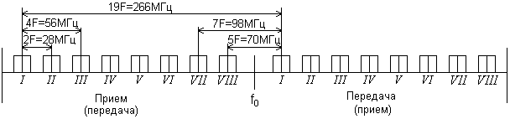
б) план распределения частот с заданным количеством стволов (2 ТФ-ствола, 1 ТВ-ствол, 1 резервный, используются стволы с нечетными номерами ):
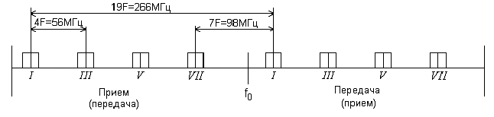

Номинальные значения частот стволов, МГц, определяются по формулам:
В нижней части диапазона:
f_{n} = f₀ – 259 + 28 n,
f₀ = 5920 ГГц
f₁ = 5,689 ГГц f₃ =5,745 ГГц f₅ = 5,801 ГГц f₇ = 5,857 ГГц
В верхней части диапазона:
f_{n}/ = f₀ + 7 + 28 n ,
f₁/ = 5,955 ГГц f₃/ = 6,011 ГГц f₅/ = 6,067 ГГц f₇/ = 6,123 ГГц

Для аппаратуры ЦРРЛ – Ракита – 8М:
а) полный план распределения частот:

б) план распределения частот с заданным количеством стволов:
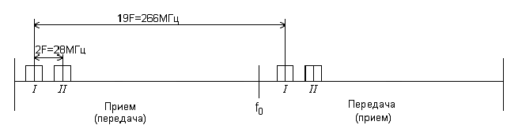
Номинальные значения частот стволов, МГц, определяются по формулам:
В нижней части диапазона:
f_{n} = f₀ – 259 + 28 n,
f₀ = 8157 ГГц
f₁ = 7,926 ГГц f₂ =7,954 ГГц
В верхней части диапазона:
f_{n}/ = f₀ + 7 + 28 n ,
f₁/ = 8,192 ГГц f₃/ = 9,22 ГГц

- Построение профиля пролета и определение высот подвеса антенн

5.1. Для того, чтобы построить профиль пролета ,необходимо рассчитать и построить линию условного нулевого уровня, высоту текущей точки которой находится по формуле:
y = (R₀² / (2а)) k_{i} (1 – k_{i}),
где k_{i} = R_{i} / R₀ – относительная координата текущей точки на оси абсцисс;
R₀ – длина пролета;
R_{i} – расстояние до текущей точки;
а = 6370 км – геометрический радиус Земли.
От найденной и построенной линии нулевого уровня отложим вертикально вверх высотные отметки профиля h_{i} в точках k_{i} и получим точки высот профиля, которые соединяют ломаной линией.
Результаты расчета профиля интервала с учетом условного нулевого уровня заносим в таблицу следующего вида:
k_{i} | 0 | 0,1 | 0,2 | 0,3 | 0,4 | 0,5 | 0,6 | 0,7 | 0,8 | 0,9 | 1,0
h_{i}, м | 63 | 46 | 59 | 63 | 52 | 45 | 34 | 23 | 25 | 38 | 57
y_{i}, м | 0 | 12,5 | 22,2 | 29,1 | 33,2 | 34,6 | 33,2 | 29,1 | 22,2 | 12,5 | 0
y_{i}+h_{i}, м | 63 | 58,5 | 81,2 | 92,1 | 85,2 | 79,6 | 67,2 | 52,1 | 47,2 | 50,5 | 57

5.2. Выбор высот подвеса антенн (h) определяется высотой просвета при нулевой рефракции Н(0), которая откладывается вертикально вверх от самой высокой точки профиля (вершины препятствия). Через эту точку проводят линию, соединяющую центры антенн на станциях, ограничивающих пролет. Желательно, чтобы высоты подвеса антенн были одинаковыми (не менее 15 м и не более 120 м).
В проекте предусмотрен расчет пролетов первого типа. На пролетах 1 типа местность пересеченная (нет зеркального отражения от Земли). Величина Н(0) вычисляется по формуле:
H(0) = H₀ + d – ΔH($\bar{g}$+ σ),
где $H_{0}=\sqrt{\frac{1}{3}R_{0}λk(1−k)}=\sqrt{\frac{1}{3}⋅\text{42}⋅{\text{10}}^{3}⋅5,\text{07}⋅{\text{10}}^{−2}⋅0,3⋅(1−0,3)}=\text{12},\text{209}$ – радиус минимальной зоны Френеля;
ΔH($\bar{g}$+ σ) = – (R₀² /4) ($\bar{g}$+ σ) k (1 – k) = 0,926 – изменение просвета на пролете за счет атмосферной рефракции;
k = 0,3 для наивысшей точки пролета;
d – средняя ошибка топографической карты (для равнинно-холмистой местности и масштаба карты 1:10⁵ значение средней ошибки d = 9 м);
λ – средняя длина волны.
H(0) = 20,283 м
Высота подвеса антенн h=51,183 м

- Расчет потерь, вносимых антенно-волноводным трактом (АВТ)
Структурная схема антенно-волнового тракта:
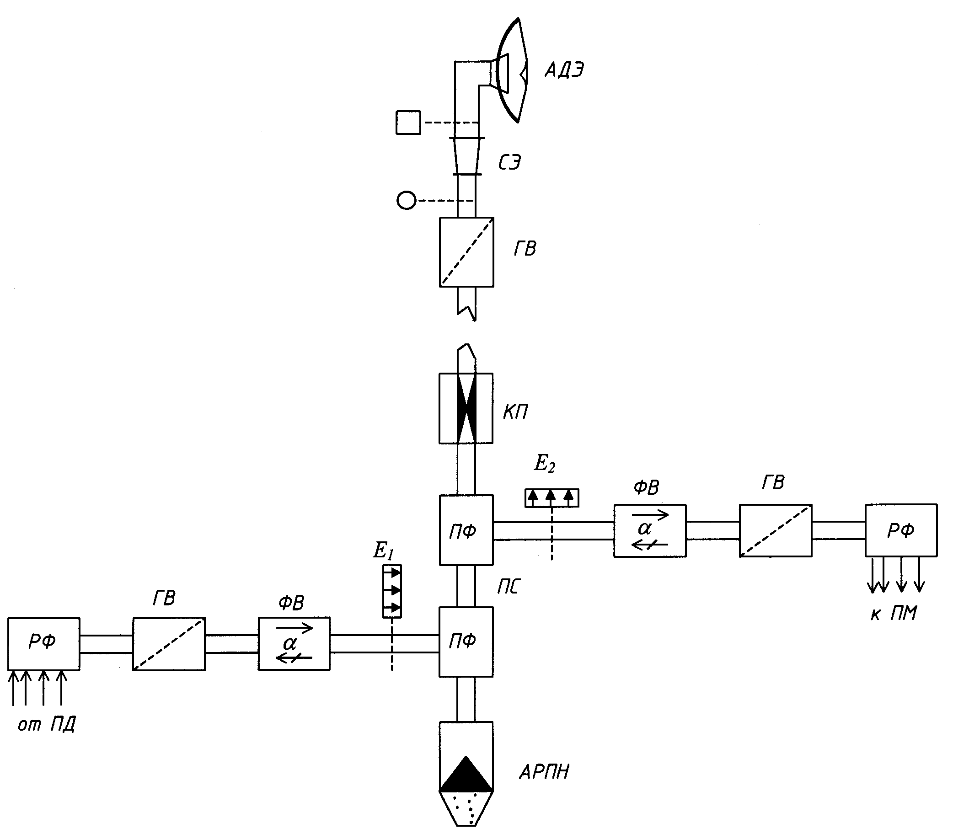
АДЭ – антенна двухзеркальная с эллиптическим конусом;
СЭ – согласующий элемент;
ГВ – гермовставка;
КП – корректор поляризации;
ПФ – позиционный фильтр;
ФВ – ферритовый вентиль;
РФ – разделительный фильтр по частоте;
АРПН – антирезонансная поглощающая нагрузка.

Суммарные потери в АВТ для АРРЛ рассчитываются по формуле:
b_{Σ} = b_{ЭЛ АВТ} + α_{в}l_{в} + α_{г}l_{г},
где b_{ЭЛ АВТ} – потери в элементах АВТ (считать b_{ЭЛ АВТ} = 2,4 дБ);
α_{в} и α_{г} – потери на единицу длины в вертикальном и горизонтальном волноводах соответственно (считать α_{г} = 0,05 дБ/м, α_{в} = 0,09дБ для АРРЛ,
α_{в} = 0,085дБ);
l_{в} – длина вертикального волновода (l_{в} = h – 3 = 48,183, м);
l_{г} – расстояние от вышки до технического здания (считать l_{г}= 10 м)
Для АРРЛ:
b_{Σ л}= 7,24 дБ b_{Σ п}= 7,24 дБ
Для ЦРРЛ:
b_{Σ л}= 6,99 дБ b_{Σ п}= 6,99 дБ

7. Расчет минимально допустимых множителей ослабления рабочих стволов

7.1. Расчет для телефонного ствола
Для ТФ-ствола АРРЛ минимально допустимый множитель ослабления определяется по формуле:
$\text{20}\text{lg}V_{\text{min}0,1\text{\%}}^{\text{ТФ}}=\text{10}\text{lg}\frac{P_{к}}{P_{\text{шт}0,1\text{\%}}}+L_{0}+b_{Σл+п}−G_{Σ}−K_{\text{ТФ}}$,
где $\text{10}\text{lg}\frac{P_{к}}{P_{\text{шт}0,1\text{\%}}}=\begin{matrix}\text{44} & \text{дБ}\end{matrix}$;
P_{к}= 1 мВт = 10⁹ пВт – полезная мощность на выходе каждого ТФ-канала;
P_{шт 0,1%} = 40000 пВт – максимальная допустимая мощность тепловых шумов;
K_{ТФ} = 140,3 дБ– коэффициент системы для ТФ-ствола;
L₀ – основные потери передачи в открытом пространстве;
G_{Σ} = 2G = 89,6 дБ– суммарный коэффициент усиления антенн;
b_{Σ л+п} = b_{Σ л} + b_{Σ п} = 14,48 дБ – потери в АВТ на пролете.
Основные потери передачи в открытом пространстве рассчитываются по формуле:
L₀ = 20 lg (4 π R₀ / λ) = 139,68 дБ.
$$\text{20}\text{lg}V_{\text{min}0,1\text{\%}}^{\text{ТФ}}=\text{42}+\text{139},\text{68}+\text{14},\text{48}−\text{89},6−\text{140},3=−\text{33},\text{74}\text{дБ}$$

7.2. Расчет для телевизионного ствола
Для ТВ-ствола АРРЛ минимально допустимый множитель ослабления определяется по формуле:
$\text{20}\text{lg}V_{\text{min}0,1\text{\%}}^{\text{ТВ}}=\text{20}\text{lg}\frac{U_{\text{рс}}}{U_{ш}}+L_{0}+b_{Σл+п}−G_{Σ}−K_{\text{ТВ}}$,
где $\text{20}\text{lg}\frac{U_{\text{рс}}}{U_{ш}}=\begin{matrix}\text{49} & \text{дБ}\end{matrix}$;
U_{рс} – размах яркостного сигнала;
U_{ш} – шумовое напряжение;
K_{ТВ} = 158,7 дБ– коэффициент системы для ТВ-ствола
$$\text{20}\text{lg}V_{\text{min}0,1\text{\%}}^{\text{ТВ}}=\text{49}+\text{139},\text{68}+\text{14},\text{48}−\text{89},6−\text{158},7=−\text{45},\text{14}\text{дБ}$$
Дальнейший расчет будем проводить для ТВ-ствола.

7.3. Расчет для цифрового ствола
Для ствола ЦРРЛ минимально допустимый множитель ослабления определяется по формуле:
$\text{20}\text{lg}V_{\text{min}}^{Ц}=P_{\text{спор}}−P_{\text{пд}}+L_{0}+b_{Σл+п}−G_{Σ}+{ΔV}_{\text{обр}}$,
где P_{с пор}=-110дБ P _{пд} =-3дБ
L₀ = 20 lg (4 π R₀ / λ) = 142,46 дБ
ΔV_{обр} – энергетический запас, учитывающий влияние мешающих сигналов, вызванных обратным излучением и приемом этих сигналов на каждой промежуточной станции (считать ΔV_{обр}= 7 дБ);
$$\text{20}\text{lg}V_{\text{min}}^{Ц}=−\text{110}+3_{\text{пд}}+\text{142},\text{46}+\text{13},\text{98}−\text{88}+7=−\text{31},\text{56}\text{дБ}$$

8. Проверочный расчет устойчивости связи на РРЛ
8.1 Расчет устойчивости связи на АРРЛ
Допустимый процент времени перерывов связи 0,1% задан для гипотетической эталонной цепи длиной 2500 км, поэтому для заданной длины РРЛ L (в км) допустимый процент времени перерывов связи:
$S_{\text{max}}^{\text{АРРЛ}}=0,1\text{\%}\frac{L}{\text{2500}}=0,\text{056}\text{\%}$.
Неустойчивость связи на i-м пролете:
T_{i} = T_{0i} (V_{min}) + T_{иi} (V_{min}) + T_{дi} (V_{min}),
где T_{0i} – неустойчивость связи из-за экранирующего действия препятствий (в данном случае можно принять T_{0i} = 0);
T_{иi} – неустойчивость связи из-за интерференции прямой волны и волн, отраженных от поверхности Земли и oт слоистых неоднородностей тропосферы;
T_{дi} – неустойчивость связи из-за ослабления энергии радиоволн в гидрометеорах (считается только для частоты f ≥ 8 ГГц).
Неустойчивость связи из-за интерференции прямой и отраженной волн определяется по формуле:
$$Т_{иi}=V_{\text{min}}^{2}T(Δε)\text{,\%,}$$
где V_{min} – минимально допустимый множитель ослабления в разах, т.е.
V_{min} = 10^{0,05 Vmin , дБ} =0,005527;
$T(Δε)≈4,1⋅{\text{10}}^{−4}⋅R_{0}^{2}f\sqrt{f}=4,1⋅{\text{10}}^{−4}⋅(\text{38},9)^{2}⋅6\sqrt{6}=9,\text{118}$ (где R₀ – в км, f – в ГГц) – вероятность (в %) возникновения интерференционных замираний, обусловленных отражениями радиоволн от слоистых неоднородностей тропосферы с перепадом диэлектрической проницаемости воздуха Δε.
$$Т_{иi}=(0,\text{005527})^{2}⋅9,\text{118}=2,\text{786}⋅{\text{10}}^{−4}$$
Поскольку в заданной аппаратуре применяется посекционное резервирование (3+1), т.е. частотно-разнесенный прием (ЧРП), необходимо найти суммарный процент времени перерывов связи на секции из-за интерференции прямой и отраженной волн с учетом резервного ствола:
$T_{CΣ}=\frac{x+1}{2}C_{f}⋅{\text{10}}^{−2}{\left(m_{C}⋅T_{иi}\right)}^{2}$,
где х = 2 – число рабочих стволов;
С_{f} = 22 – эмпирический коэффициент, учитывающий статистическую зависимость замираний на пролете при ЧРП;
m_{с}= 6 – число интервалов в секции РРЛ.
$$T_{CΣ}=\frac{2+1}{2}⋅\text{22}⋅{\text{10}}^{−2}{\left(6⋅2,\text{786}⋅{\text{10}}^{−4}\right)}^{2}=1,\text{229}⋅{\text{10}}^{−6}$$
Для всей РРЛ, состоящей из n секций (и m интервалов), суммарный процент времени перерывов связи:
$S_{\text{РРЛ}}=6⋅1,\text{229}⋅{\text{10}}^{−6}=4,\text{771}⋅{\text{10}}^{−6}$.
Условие $S_{\text{max}}^{\text{АРРЛ}}$≥ S_{PPJI} выполняется.
8.2 Расчет устойчивости связи на ЦРРЛ
$S_{\text{max}}^{\text{ЦРРЛ}}=0,\text{054}\text{\%}\frac{\text{1400}}{\text{2500}}=0,\text{03024}$, % времени.
Неустойчивость связи на i-м пролете:
T_{i} = T_{0i} (V_{min}) + T_{иi} (V_{min}) + T_{дi} (V_{min}),
T_{0i} (V_{min}) = 0;
$$T(Δε)≈4,1⋅{\text{10}}^{−4}⋅R_{0}^{2}f\sqrt{f}=4,1⋅{\text{10}}^{−4}⋅(\text{38},9)^{2}⋅8\sqrt{8}=\text{14},\text{04}$$
V_{min} = 10^{-0,05 *31,56} =0,026
$$Т_{иi}=(0,\text{026})^{2}⋅\text{14},\text{04}=9,5⋅{\text{10}}^{−3}\text{,\%,}$$
$T_{CΣ}=\frac{x+1}{2}C_{f}⋅{\text{10}}^{−2}{\left(m_{C}⋅T_{иi}\right)}^{2}$,
где х = 1 – число рабочих стволов;
С_{f} = 22 – эмпирический коэффициент, учитывающий статистическую зависимость замираний на пролете при ЧРП;
m_{с}= 6 – число интервалов в секции РРЛ.
$T_{CΣ}=\frac{1+1}{2}⋅\text{22}⋅{\text{10}}^{−2}{\left(6⋅9,5⋅{\text{10}}^{−3}\right)}^{2}=7,\text{15}⋅{\text{10}}^{−4}$
При проектировании РРЛ со сменной поляризацией рекомендуется рассчитывать T_{дi} для наихудшего случая, т.е. для горизонтальной поляризации. Для этого сначала находим приведенное значение минимально допустимого множителя ослабления (чтобы затем воспользоваться зависимостями равновероятных значений V от J при вертикальной поляризации):
$V_{\text{min}}^{'}≈0,\text{87}⋅V_{\text{min}}=−\text{27},\text{46}$, дБ.
- Зная величины $V_{\text{min}}^{'}$ и R₀, определяем максимально допустимую интенсивность дождя J_{доп}, которая может привести к ослаблению на трассе до $V_{\text{min}}^{'}$ при вертикальной поляризации (соответственно до V_{min} при горизонтальной поляризации)
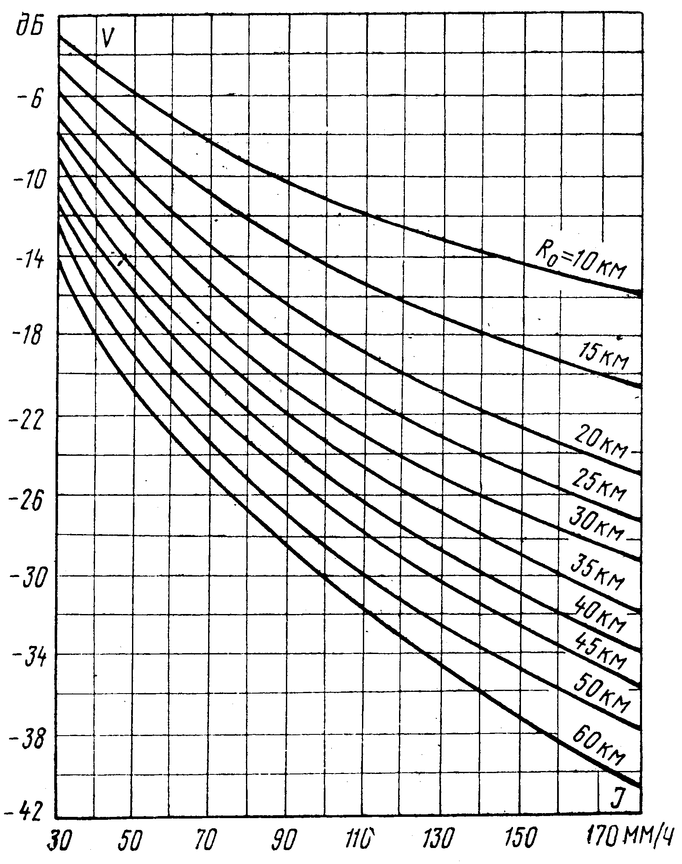
J_{доп}=139

- Определим процент времени, в течение которого J ≥ J_{доп}, т.е. величину T_{дi} (V_{min}) в %
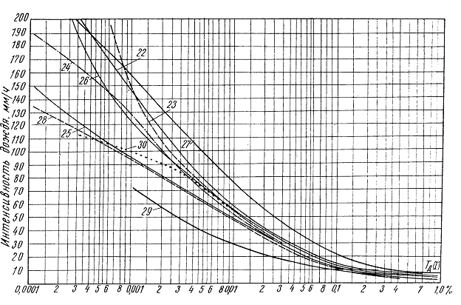
Для данного курсового проекта находим T_{дi} (V_{min}) на пересечении с 22 линией( средняя полоса Западно–Сибирской низменности)
T_{дi} (V_{min})≈0,0014
Для всей РРЛ, состоящей из n секций (и m интервалов), суммарный процент времени перерывов связи:
$S_{\text{РРЛ}}=6⋅7,\text{15}⋅{\text{10}}^{−4}+\text{36}⋅0,\text{0014}=0,\text{05769}$
0,9∙$S_{\text{max}}^{\text{ЦРРЛ}}$≥ S_{PPJI} не выполняется.
Для того чтобы данное условие выполнялось, следует уменьшить длину интервала.

9. Расчет диаграмм уровней сигнала на пролете
Построим диаграммы уровня сигнала на аналоговой и цифровой РРЛ. По оси абсцисс откладываются точки диаграммы, по оси ординат – значения мощности сигнала в этих точках. Точки диаграммы обозначены следующим образом:
- сигнал на выходе левого передатчика;
- сигнал, подводимый к левой (передающей) антенне;
- сигнал, излучаемый левой (передающей) антенной;
- сигнал, принимаемый правой (приемной) антенной;
- сигнал на выходе правой (приемной) антенны;
- сигнал на входе приемника;
- сигнал на выходе правого передатчика.
9.1 АРРЛ, V_{min 0,1%}
Значения мощности сигнала в точках диаграммы:
- P₁ = P_{пд} = 4,8дБ
- P₂ = P₁ – b_{Σл} = 4,8 – 7,24 = -2,44дБ
- P₃ = P₂ + G = 42,36дБ
- P₄ = P₃ – L₀ + V_{min 0,1%} = -94,31дБ
- P₅ = P₄ + G =-49,51дБ
- P₆ = P₅ – b_{Σп} = -56,75дБ
- P₇ = P₁ = 4,8дБ
9.2 АРРЛ, V(80%)
Значения мощности сигнала в точках диаграммы:
- P₁ = P_{пд} = 4,8дБ
- P₂ = P₁ – b_{Σл} = -2,44дБ
- P₃ = P₂ + G =42,36дБ
- P₄ = P₃ – L₀ + V(80%) = -103,32дБ
- P₅ = P₄ + G = -58,52дБ
- P₆ = P₅ – b_{Σп} = -65,76дБ
- P₇ = P₁ = 4,8дБ
Примечание: считать V(80%) = –6 дБ.
9.3 цРРЛ, $V_{\text{min}}^{ц}$
Значения мощности сигнала в точках диаграммы:
1. P₁ = P_{пд}= -3дБ
2. P₂ = P₁ – b_{Σл} = -9,99дБ
- P₃ = P₂ + G = 34,01дБ
4. P₄ = P₃ – L₀ + $V_{\text{min}}^{ц}$ = -108,424дБ
5. P₅ = P₄ + G = -64,424дБ
6. P₆ = P₅ – b_{Σп} = -71,414дБ
7. P₇ = P₁ = -3дБ
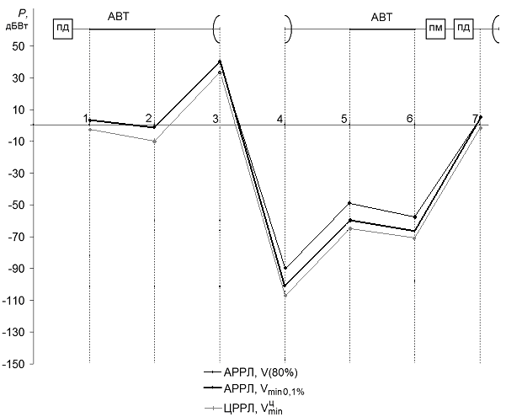

10. Расчет электромагнитной совместимости
Будем рассматривать влияние земной станции (ЗС) не наземную (НЗ).
ЗС «Орбита» с диаметром антенны 12 м расположена севернее НС. Искусственный спутник Земли (ИСЗ) расположен в экваториальной плоскости и имеет координату Θисз = ${\text{53}}^{0}$в.д.
ЗС «Орбита» имеет следующие параметры:
Координата $Θ_{\text{ЗС}}={\text{56}}^{0}$в.д.
Координата $ξ_{\text{ЗС}}={\text{69}}^{0}$ с.ш.
$$Ψ={\text{11}}^{0}$$
Мощность передатчика $P_{\text{прд}}=\text{1100}\text{Вт}$
Мешающее расстояние $R_{\text{меш}}=\text{21}\text{км}$
1. Рассчитаем азимут антенны:
$a_{s}=\text{180}±\text{arccos}(\text{tg}ξ_{\text{зс}}\text{ctg}β)$
$β=\text{ar}\text{cos}(\text{cos}ξ_{\text{зс}}\text{cos}δ)$
$δ=Θ_{\text{исз}}−Θ_{\text{зс}}=3^{0}$ $δ>0$ следовательно в формуле для расчета азимута +.
$$β=\text{ar}\text{cos}(\text{cos}ξ_{\text{зс}}\text{cos}δ)=\text{69},{\text{03}}^{0}$$
$$a_{s}=\text{180}+\text{arccos}(\text{tg}ξ_{\text{зс}}\text{ctg}β)=\text{183},2^{0}$$
2. Рассчитаем угол места антенны ЗС ξs:
$$ξ_{s}=\text{arctg}(\frac{6,\text{62}−\text{cos}β}{\text{sin}β})−β=\text{arctg}(\frac{6,\text{62}−\text{cos}\text{69},\text{03}}{\text{sin}\text{69},\text{03}})−\text{69},\text{03}=\text{12},{\text{47}}^{0}$$
3. Рассчитаем угол ϕ считая что на расстоянии rмеш между ЗС и НС нет препятствий:
$$ϕ=\text{ar}\text{cos}(\text{cos}ξ_{s}\text{cos}(α−α_{s}))=\text{ar}\text{cos}(\text{cos}\text{12},\text{47}\text{cos}1,2)=\text{12},{\text{53}}^{0}$$
4. Рассчитаем мощности мешающего сигнала для 80%:
Мощность мешающего сигнала в относительных единицах:
$$P_{\text{max}}(\text{80}\text{\%})=P_{\text{mпд}}+\text{20}\text{lg}\frac{λ}{4{πr}_{\text{меш}}}+G(ϕ)+G(Ψ)−b_{\text{НС}}−b_{\text{ЗС}}+V(\text{80}\text{\%})$$
Найдем отношение $\frac{D}{λ}=\frac{\text{12}}{5,\text{07}⋅{\text{10}}^{−2}}=\text{237}$> 100 следовательно
$$G(ϕ)=\text{32}−\text{25}\text{lg}ϕ=\text{32}−\text{25}\text{lg}\text{12},\text{53}=4,6\text{дБ}$$
$$G(Ψ)=\text{32}−\text{25}\text{lg}Ψ=\text{32}−\text{25}\text{lg}\text{11}=\text{11},\text{57}\text{дБ}$$
$P_{\text{max}}(\text{80}\text{\%})=\text{30}\text{дБ}+\text{20}\text{lg}\frac{5,\text{07}⋅{\text{10}}^{−2}}{4π⋅\text{21}⋅{\text{10}}^{3}}+4,6\text{дБ}+\text{11},\text{57}\text{дБ}−7,\text{24}\text{дБ}−1\text{дБ}−6\text{дБ}=−\text{101},\text{998}\text{дБ}$5.Определим допустимую мощность мешающего сигнала на входе приемника НС, наблюдаемую в течение 80% (для ТФ-ствола):
$$\frac{P_{\text{свх}}(\text{80}\text{\%})}{P_{\text{мвхдоп}}}=\frac{1}{χ}\frac{P_{\text{свыхТФ}}}{Р_{\text{мвыхдоп}}(\text{80}\text{\%})}$$
$Р_{\text{свх}}(\text{80}\text{\%})$- мощность на выходе одного ТФ канала (1мВт=-30дБ)
$Р_{\text{мвыхдоп}}(\text{80}\text{\%})$- допустимая мощность мешающего сигнала на выходе(-90дБВт)
$Р_{\text{свх}}(\text{80}\text{\%})$- уровень сигнала на входе приемника(-65,87дБ)
$χ$ - выигрыш в отношении сигнал шум обусловленный модуляцией:
$χ=\frac{{Δf}_{ш}}{{ΔF}_{к}}(\frac{{Δf}_{к}}{{ΔF}_{в}})^{2}$
где Δfш=26,25кГц – ширина полосы пропускания;
ΔFк=3,1кГц ширина полосы пропускания одного ТФ канала;
Δfк=140кГц девиация частоты на канал;
ΔFв=8524кГц – верхняя частота линейного спектра;
$$χ=\frac{\text{26},\text{25}⋅{\text{10}}^{6}}{3,1⋅{\text{10}}^{3}}(\frac{\text{140}⋅{\text{10}}^{3}}{\text{8524}⋅{\text{10}}^{3}})^{2}=2,2$$
$Р_{\text{мвхдоп}}=Р_{\text{свх}}(\text{80}\text{\%})+Р_{\text{мвыхдоп}}(\text{80}\text{\%})+\text{10}\text{lg}χ−Р_{\text{свыхТФ}}=−\text{65},\text{87}−\text{90}+3,\text{42}+\text{30}=−\text{122},\text{45}$дБ
Для обеспечения электромагнитной совместимости должно соблюдаться следующее условие: $Р_{\text{мввх}}≤Р_{\text{мвхдоп}}$
В нашем же случае это условие не выполняется ,т.к.:
$$P_{\text{мвх}}(\text{80}\text{\%})=−\text{101},\text{998}\text{дБ}>Р_{\text{мвхдооп}}=−\text{122},\text{45}\text{дБ}$$

11. Заключение

В ходе данного курсового проекта была спроектирована радио релейная линия связи. Была выработана структурная схема РРЛ, рассчитаны основные параметры ЛС для аналоговой и цифровой аппаратуры, построен профиль трассы, диаграммы уровня сигнала на пролете трассы. Так же был проведен расчет электромагнитной совместимости спутниковой и радиорелейных систем в зоне действия одной их станций.

12.Список литературы
1. Мордухович Л.Г., Степанов А.П. Системы радиосвязи. - М.: Радио и связь, 1987. – 192 с.
2. Справочник по радиорелейной связи / Под ред. С.В. Бородича. - М.: Радио и связь, 1981. – 415 с.
3. Цифровые и аналоговые системы передачи / Под ред. В.И.Иванова. - М.: Радио и связь, 1995. – 232 с.
4. Методическая разработка к курсовому и дипломному проектированию РРЛ ПВ. - Самара, ПИИРС, 1992. – 45 с.
5. Репин В.Н. Цифровые радиорелейные линии: Методическая разработка к курсовому и дипломному проектированию. – Самара, ПГАТИ, 2000. – 9 с.
6. Методика расчета трасс аналоговых и цифровых РРЛ прямой видимости / НИИР, Т.1. - 1987. -198 с.

